ĐẠI HỌC ĐÀ NẴNG
TRƯỜNG ĐẠI HỌC SƯ PHẠM KỸ THUẬT
KHOA CÔNG NGHỆ SỐ
------


BÁO CÁO LẬP TRÌNH WEB NÂNG CAO
ĐỀ TÀI
HỆ THỐNG QUẢN LÝ SHOP THỂ THAO

Giảng viên : TS. Nguyễn Tấn Thuận
Sinh viên thực hiện:
Trần Minh Chiến : 23115053122206
Huỳnh Lê Tiến Hiển : 23115053122216
Nguyễn Bảo Trung : 23115053122246
Trần Đặng Tuấn Khanh : 23115053122223
Tô Đông Cẩn : 23115053122205
Đà Nẵng, 23 tháng 12 năm 2025
MỤC LỤC

THÔNG TIN VỀ DỰ ÁN

GIỚI THIỆU BÀI TOÁN
- Trong bối cảnh thương mại điện tử ngày càng phát triển mạnh mẽ, việc xây dựng các hệ thống quản lý bán hàng trực tuyến trở thành nhu cầu thiết yếu đối với các doanh nghiệp. Đề tài “Hệ thống quản lý Shop Thể Thao” được xây dựng nhằm phục vụ cho việc quản lý, kinh doanh các sản phẩm thể thao như giày, quần áo, phụ kiện… trên nền tảng web.
- Ứng dụng cho phép người dùng truy cập, tìm kiếm, lọc và mua sản phẩm trực tuyến; đồng thời hỗ trợ quản trị viên trong việc quản lý danh mục, sản phẩm, người dùng, đơn hàng, thanh toán và các chương trình khuyến mãi. Hệ thống được thiết kế theo mô hình hiện đại, đảm bảo tính mở rộng, bảo mật và dễ bảo trì.

PHÂN TÍCH VÀ THIẾT KẾ BÀI TOÁN

Phân tích yêu cầu bài toán

Yêu cầu chức năng:
- Quản lý danh mục sản phẩm, thương hiệu, kích thước và màu sắc.
- Quản lý sản phẩm và các biến thể sản phẩm (theo size, màu, giá, tồn kho).
- Cho phép người dùng đăng ký, đăng nhập, phân quyền (Admin, Customer).
- Hỗ trợ giỏ hàng, đặt hàng, áp dụng voucher giảm giá.
- Quản lý đơn hàng, chi tiết đơn hàng và thanh toán.
- Cung cấp chức năng tìm kiếm, lọc sản phẩm theo nhiều tiêu chí.
- Thống kê và báo cáo các sản phẩm bán chạy.

Yêu cầu phi chức năng:
- Hệ thống hoạt động ổn định, hiệu năng tốt.
- Đảm bảo tính bảo mật thông tin người dùng.
- Dễ dàng mở rộng và nâng cấp.
- Giao diện thân thiện, dễ sử dụng trên nền tảng web.

Xác định các tác nhân và chức năng của bài toán

Xác định các tác nhân (Actors):
- Khách hàng (Customer):
      - Là người sử dụng hệ thống với mục đích mua sắm các sản phẩm thể thao trực tuyến.
      - Có thể đăng ký tài khoản, đăng nhập vào hệ thống.
      - Thực hiện tìm kiếm, lọc sản phẩm theo thương hiệu, size, màu sắc, khoảng giá.
      - Xem chi tiết sản phẩm và các biến thể sản phẩm.
      - Thêm sản phẩm vào giỏ hàng, cập nhật số lượng và xóa sản phẩm.
      - Đặt hàng, áp dụng voucher và thanh toán.
      - Theo dõi trạng thái đơn hàng và lịch sử mua hàng.
- Quản trị viên (Admin):
      - Là người quản lý toàn bộ hệ thống.
      - Quản lý danh mục, thương hiệu, sản phẩm và biến thể sản phẩm.
      - Quản lý tài khoản người dùng và phân quyền.
      - Quản lý đơn hàng, xác nhận và cập nhật trạng thái đơn hàng.
      - Quản lý voucher và các chương trình khuyến mãi.
      - Thống kê, báo cáo doanh thu và sản phẩm bán chạy.
- Hệ thống thanh toán (Payment Gateway):
      - Là tác nhân bên ngoài hỗ trợ xử lý giao dịch thanh toán.
      - Cập nhật trạng thái thanh toán cho các đơn hàng trong hệ thống.

Xác định các chức năng của hệ thống
- Nhóm chức năng dành cho khách hàng:
      - Đăng ký, đăng nhập và quản lý thông tin cá nhân.
      - Xem danh sách và chi tiết sản phẩm.
      - Tìm kiếm và lọc sản phẩm theo nhiều tiêu chí.
      - Quản lý giỏ hàng.
      - Đặt hàng và thanh toán.
      - Áp dụng voucher giảm giá.
- Nhóm chức năng dành cho quản trị viên:
      - Quản lý danh mục và thương hiệu.
      - Quản lý sản phẩm và biến thể sản phẩm.
      - Quản lý người dùng và phân quyền.
      - Quản lý đơn hàng và thanh toán.
      - Báo cáo, thống kê và phân tích dữ liệu.

Sơ đồ Use Case Diagram
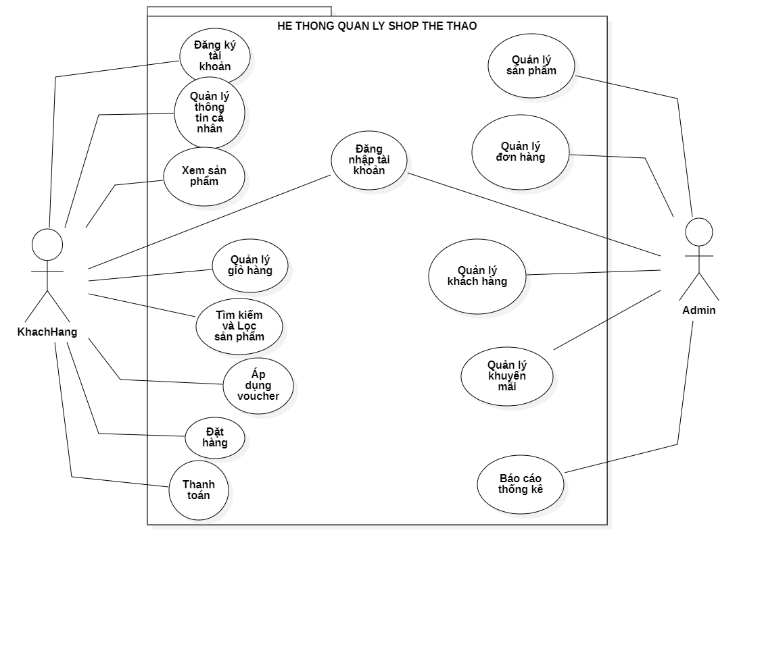
Hình 1: Sơ đồ Use Case Diagram

THIẾT KẾ BÀI TOÁN

Thiết kế bài toán ứng dụng theo mô hình mvc

Thiết kế cho view
- Giao diện Client: Bao gồm các trang: Trang chủ (hiển thị sản phẩm bán chạy), Trang danh sách sản phẩm (tích hợp bộ lọc đa năng), Chi tiết sản phẩm, Giỏ hàng và Trang Thanh toán.
- Giao diện Admin: Hệ thống quản trị cho phép thực hiện các thao tác CRUD (Thêm, Sửa, Xóa) trên các bảng Danh mục, Thương hiệu, Sản phẩm, Biến thể và Quản lý đơn hàng.

Thiết kế model
- Entity Classes: Xây dựng các lớp tương ứng với cấu trúc bảng trong SQL như Product, ProductVariant, Order, User...
- Data Access: Sử dụng các phương thức gọi trực tiếp Stored Procedure như sp_FilterProductVariants để lấy dữ liệu lọc và sp_GetTop3ProductVariants để lấy danh sách sản phẩm nổi bật.

Thiết kế controler
- ProductController: Xử lý yêu cầu hiển thị và tìm kiếm sản phẩm.
- CartController: Quản lý thêm/bớt hàng hóa vào giỏ hàng (bảng CartDetail).
- OrderController: Tiếp nhận dữ liệu thanh toán, lưu vào bảng Order và cập nhật số lượng tồn kho trong ProductVariant.
- UserController: Quản lý đăng nhập, đăng ký và phân quyền thông qua bảng Role.

Thiết kế ResTFull API
- GET /api/products: Trình xuất danh sách sản phẩm kèm tham số lọc.
- GET /api/products/{id}: Lấy thông tin chi tiết và các biến thể (Size/Color).
- POST /api/orders: Gửi dữ liệu đặt hàng từ phía Client về Server.

Thiết kế cơ sở dữ liệu

Thiết kế các bảng
- Bảng Category (Danh mục sản phẩm)
Tên trường | Kiểu dữ liệu | Ràng buộc | Mô tả
ID | Int | Primary Key, Identity | Mã danh mục sản phẩm
Name | NVARCHAR(100) | Not Null | Tên danh mục (Giày, Áo, Quần...)
Description | NVARCHAR(500) |  | Mô tả chi tiết về danh mục
CreatedAt | DATETIME | Default GETDATE() | Ngày tạo danh mục
image | NVARCHAR(200) |  | Đường dẫn ảnh đại diện danh mục
- Bảng Brand (Thương hiệu)
Tên trường | Kiểu dữ liệu | Ràng buộc | Mô tả
ID | Int | Primary Key, Identity | Mã thương hiệu
Name | NVARCHAR(100) | Not Null | Tên thương hiệu (Nike, Adidas...)
Logo | NVARCHAR(200) |  | Đường dẫn file ảnh Logo
- Bảng Product (Sản phẩm)
Tên trường | Kiểu dữ liệu | Ràng buộc | Mô tả
ID | Int | Primary Key, Identity | Mã sản phẩm
CategoryID | Int | Foreign Key (Category) | Liên kết tới danh mục
BrandID | Int | Foreign Key (Brand) | Liên kết tới thương hiệu
Name | NVARCHAR(100) | Not Null | Tên sản phẩm
Description | NVARCHAR(500) |  | Mô tả sản phẩm
CreatedAt | DATETIME | Default GETDATE() | Ngày đăng sản phẩm
Status | BIT | Default 1 | Trạng thái (1: Đang bán, 0: Ngừng bán)
- Bảng ProductVariant (Biến thể sản phẩm)
Tên trường | Kiểu dữ liệu | Ràng buộc | Mô tả
ID | Int | Primary Key, Identity | Mã biến thể sản phẩm
ProductID | Int | Foreign Key | Liên kết bảng Product
SizeID | Int | Foreign Key | Liên kết bảng Size
ColorID | Int | Foreign Key | Liên kết bảng Color
StockQuantity | Int | Default 0 | Số lượng tồn kho
Price | DECIMAL(18,2) | Not Null | Giá bán
Image | NVARCHAR(200) |  | Ảnh riêng của biến thể
NgayNhap | DATETIME | Default | Ngày nhập hàng
- Bảng Size (Kích thước)
Tên trường | Kiểu dữ liệu | Ràng buộc | Mô tả
ID | Int | Primary Key, Identity | Mã kích thước
Name | NVARCHAR(50) | Not Null | Tên Size (S, M, L, XL...)
Length | DECIMAL(10,2) |  | Chiều dài
Width | DECIMAL(10,2) |  | Chiều rộng
Weight | DECIMAL(10,2) |  | Trọng lượng
Height | DECIMAL(10,2) |  | Chiều cao
- Bảng Color (Màu sắc)
Tên trường | Kiểu dữ liệu | Ràng buộc | Mô tả
ID | Int | Primary Key | Mã màu sắc
Name | NVARCHAR(50) | Not Null | Tên màu
colorCode | VARCHAR(10) |  | Mã màu Hex (ví dụ: #FFFFFF)
- Bảng [User] (Người dùng)
Tên trường | Kiểu dữ liệu | Ràng buộc | Mô tả
UserId | Int | Primary Key | Mã người dùng
UserName | NVARCHAR(100) | Not Null | Tên đăng nhập
Password | NVARCHAR(255) | Not Null | Mật khẩu
Email | NVARCHAR(255) |  | Địa chỉ Email
FullName | NVARCHAR(255) |  | Họ và tên
PhoneNumber | NVARCHAR(20) |  | Số điện thoại
AvatarUrl | NVARCHAR(500) |  | Ảnh đại diện
Address | NVARCHAR(255) |  | Địa chỉ
RefreshToken | NVARCHAR(MAX) |  | Mã làm mới phiên đăng nhập
IsActive | BIT | Default 1 | Trạng thái hoạt động
CreatedDate | DATETIME2 | Default | Ngày tạo tài khoản
- Bảng Role (Quyền)
Tên trường | Kiểu dữ liệu | Ràng buộc | Mô tả
RoleId | Int | Primary Key | Mã quyền
RoleName | NVARCHAR(50) | Unique | Tên quyền (Admin, Customer)
Description | NVARCHAR(200) |  | Mô tả quyền
- Bảng UserRole (Phân quyền người dùng)
Tên trường | Kiểu dữ liệu | Ràng buộc | Mô tả
UserId | Int | PK, FK | Liên kết bảng User
RoleId | Int | PK, FK | Liên kết bảng Role
AssignedDate | DATETIME | Default | Ngày gán quyền
- Bảng Cart (Giỏ hàng)
Tên trường | Kiểu dữ liệu | Ràng buộc | Mô tả
ID | Int | Primary Key | Mã giỏ hàng
UserID | Int | Foreign Key | Thuộc về người dùng nào
- Bảng CartDetail (Chi tiết giỏ hàng)
Tên trường | Kiểu dữ liệu | Ràng buộc | Mô tả
CartID | Int | PK, FK | Liên kết bảng Cart
ProductVariantID | Int | PK, FK | Biến thể sản phẩm trong giỏ
Quantity | Int | Default 1 | Số lượng sản phẩm
- Bảng Voucher (Mã giảm giá)
Tên trường | Kiểu dữ liệu | Ràng buộc | Mô tả
ID | Int | Primary Key | Mã Voucher
Name | NVARCHAR(100) | Not Null | Tên chương trình
DiscountPercent | DECIMAL(5,2) |  | Phần trăm giảm giá
Description | NVARCHAR(500) |  | Nội dung giảm giá
StartDate | DATE |  | Ngày bắt đầu
EndDate | DATE |  | Ngày kết thúc
Type | NVARCHAR(50) |  | Loại Voucher
- Bảng Voucher_User (Voucher của người dùng)
Tên trường | Kiểu dữ liệu | Ràng buộc | Mô tả
ID | Int | Primary Key | Mã định danh
UserID | Int | Foreign Key | Người dùng sở hữu
VoucherID | Int | Foreign Key | Mã Voucher tương ứng
ReceivedDate | DATE | Default | Ngày nhận Voucher
- Bảng [Order] (Đơn hàng)
Tên trường | Kiểu dữ liệu | Ràng buộc | Mô tả
ID | Int | Primary Key | Mã đơn hàng
UserID | Int | Foreign Key | Người đặt hàng
VoucherID | Int | Foreign Key | Mã giảm giá áp dụng
Status | NVARCHAR(50) | Default | Trạng thái đơn hàng
TotalAmount | DECIMAL(18,2) |  | Tổng tiền thanh toán
DeliveryAddress | NVARCHAR(200) |  | Địa chỉ giao hàng
Phone | NVARCHAR(20) |  | Số điện thoại nhận hàng
OrderDate | DATETIME | Default | Ngày đặt hàng
- Bảng OrderDetail (Chi tiết đơn hàng)
Tên trường | Kiểu dữ liệu | Ràng buộc | Mô tả
ID | Int | Primary Key | Mã chi tiết đơn hàng
OrderID | Int | Foreign Key | Liên kết bảng Order
ProductVariantID | Int | Foreign Key | Biến thể sản phẩm đã mua
Quantity | Int | Not Null | Số lượng mua
UnitPrice | DECIMAL(18,2) |  | Giá tại thời điểm mua
- Bảng Payment (Thanh toán)
Tên trường | Kiểu dữ liệu | Ràng buộc | Mô tả
ID | Int | Primary Key | Mã giao dịch thanh toán
OrderID | Int | Foreign Key | Thanh toán cho đơn hàng nào
Method | NVARCHAR(50) |  | Phương thức (Tiền mặt, Thẻ...)
Amount | DECIMAL(18,2) |  | Số tiền thanh toán
Status | NVARCHAR(50) |  | Trạng thái (Đã/Chưa thanh toán)
PaymentDate | DATETIME | Default | Ngày thanh toán

Thiết kế biểu đồ ERD
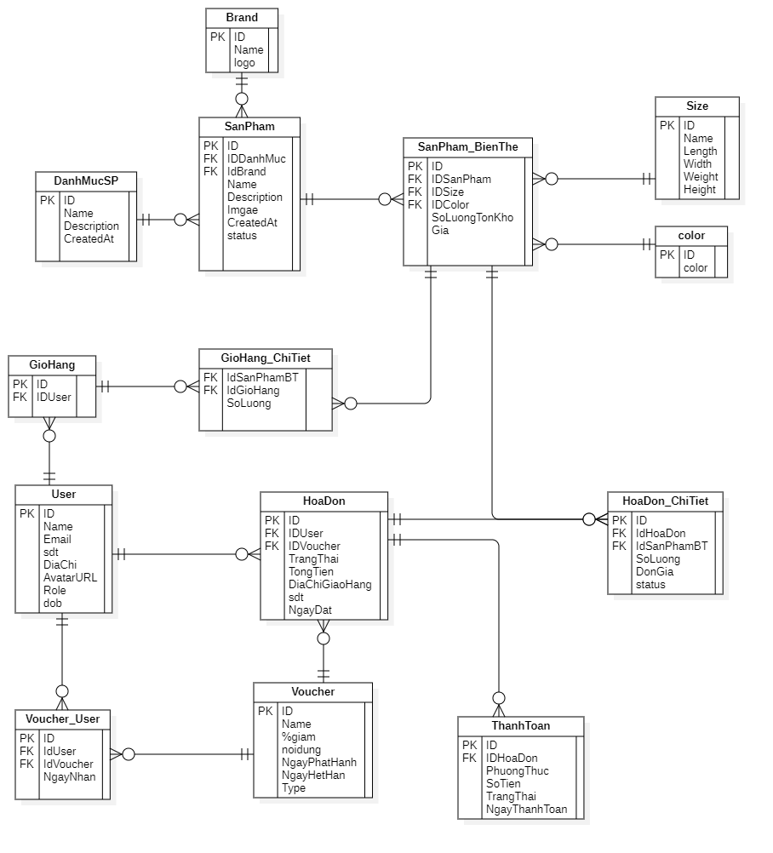

TRIỂN KHAI

Kết quả chương trình (đề mô)

KẾT LUẬN VÀ HƯỚNG PHÁT TRIỂN

Kết luận
Sau một thời gian nghiên cứu và thực hiện dự án, hệ thống "Quản lý Shop Thể thao" đã hoàn thành mục tiêu đặt ra, giải quyết được bài toán quản lý kinh doanh thực tế với các kết quả cụ thể:
- Về mặt dữ liệu (Database):
      - Hệ thống sở hữu cấu trúc cơ sở dữ liệu chặt chẽ với 16 thực thể, chuẩn hóa dữ liệu để tránh dư thừa.
      - Xử lý thành công bài toán phức tạp về biến thể sản phẩm (Product Variant), cho phép một sản phẩm gốc (Product) có thể tồn tại dưới nhiều dạng kích thước (Size) và màu sắc (Color) khác nhau với mức giá và số lượng tồn kho riêng biệt.
      - Các tầng ràng buộc (Constraint) và khóa ngoại (Foreign Key) đảm bảo tính toàn vẹn dữ liệu từ lúc khách hàng đăng ký, chọn sản phẩm vào giỏ hàng (Cart) cho đến khi thanh toán (Payment).
- Về mặt logic hệ thống:
      - Tận dụng tối đa sức mạnh của SQL Server thông qua các Stored Procedures. Điển hình là thủ tục sp_FilterProductVariants xử lý tìm kiếm động đa tiêu chí và sp_GetTop3ProductVariants thực hiện phân tích dữ liệu bán hàng để đưa ra gợi ý sản phẩm.
      - Phân quyền người dùng (Role-based Access Control) được tách bạch rõ ràng giữa nhóm quản trị (Admin) và khách hàng (Customer) thông qua các bảng Role và UserRole.
- Về mặt ứng dụng:
      - Xây dựng hoàn chỉnh mô hình MVC (Model-View-Controller) giúp việc tách biệt giữa giao diện và logic xử lý trở nên minh bạch, dễ dàng bảo trì.
      - Kiến trúc RESTful API đã được thiết lập, sẵn sàng phục vụ cho việc mở rộng hệ thống sang các nền tảng khác như ứng dụng di động hoặc đối tác bên thứ ba.

Hướng phát triển
Dù đã đạt được những kết quả khả quan, hệ thống vẫn còn tiềm năng mở rộng rất lớn để trở thành một sản phẩm thương mại hoàn thiện:
- Nâng cao trải nghiệm người dùng (UX/UI):
      - Tích hợp công nghệ Real-time Notifications (Sử dụng SignalR) để thông báo ngay lập tức cho người dùng khi có mã giảm giá (Voucher) mới hoặc khi trạng thái đơn hàng thay đổi.
      - Áp dụng kỹ thuật tải trang không làm mới (AJAX/Fetch) sâu hơn vào bộ lọc sản phẩm để tối ưu tốc độ truy cập.
- Mở rộng nghiệp vụ quản lý kho:
      - Xây dựng module Quản lý nhập kho (Inventory Logging) chi tiết hơn, lưu vết lịch sử thay đổi giá nhập và giá bán theo thời gian để báo cáo lợi nhuận chính xác.
      - Tự động cảnh báo (Alert) cho quản trị viên khi số lượng tồn kho (StockQuantity) của một biến thể xuống dưới mức tối thiểu.
- Tích hợp hệ sinh thái thanh toán và vận chuyển:
      - Kết nối trực tiếp với các cổng thanh toán điện tử như VNPAY, MoMo, ZaloPay thay vì chỉ dừng lại ở các phương thức thủ công trong bảng Payment.
      - Tích hợp API của các đơn vị vận chuyển (GHTK, GHN) để tự động hóa việc tính phí ship dựa trên trọng lượng và kích thước trong bảng Size.
- Ứng dụng trí tuệ nhân tạo (AI):
      - Sử dụng dữ liệu từ OrderDetail để xây dựng mô hình Recommendation System (Hệ thống gợi ý), tự động đề xuất sản phẩm dựa trên sở thích và lịch sử mua sắm của từng khách hàng.

TÀI LIỆU THAM KHẢO
- Microsoft Corporation (2025): SQL Server Documentation - T-SQL Reference. Hướng dẫn tối ưu hóa truy vấn và quản lý cơ sở dữ liệu quan hệ.
- Robert C. Martin (2018): Clean Architecture: A Craftsman's Guide to Software Structure and Design. Tài liệu tham khảo về tổ chức mã nguồn theo mô hình MVC.
- Fielding, R. T. (2000): Architectural Styles and the Design of Network-based Software Architectures. Chuyên đề về thiết kế hệ thống RESTful.
- W3Schools & Stack Overflow: Tài liệu tham khảo về kỹ thuật xử lý chuỗi (String Split), xử lý JSON và các thuật toán lọc dữ liệu trong SQL Server.
- Cộng đồng mã nguồn mở: Các tài liệu về bảo mật JWT (JSON Web Token) và mã hóa mật khẩu trong quản lý người dùng.

